**Evaluierung der Prototypen**

Nach den Phasen der Ideensammlung durch Mindmapping und Erstellung der Prototypen führten wir Interviews mit mehreren Studentinnen und stellten Ihnen unsere drei low fidelity Prototypen vor, um herauszufinden, welche der drei im Bezug auf Usabilty und Funktionalität die Durchsetzungsstärke besitzt.

Beschreibung der Interviews h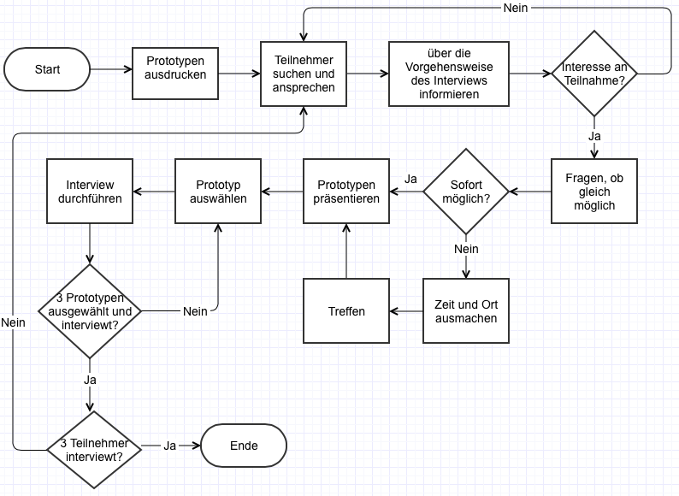insichtlich der Vorgehensweise

Flussdiagramm Prototypen-Interview

Nachdem wir die drei Prototypen erstellt und auf A4-Papier ausgedruckt haben, haben wir uns auf der Suche nach Teilnehmern für unser Thema begeben. Wir suchten uns Studentinnen der Informatik, die wir bereits aus verschiedenen Lehrveranstaltungen kennen und sprachen sie an. Wir haben sie über unser Vorhaben, dass wir eine Applikation im Rahmen der Lehrveranstaltung HCI entwickeln, informiert und baten sie zur Beurteilung unserer Prototypen hinsichtlich der Usability und Funktionalität. Zwei der drei Studentinnen durften wir gleich dort an der Stelle interviewen. Mit der dritten Person vereinbarten wir am selben Tag einen Termin und trafen uns in einem der Lernräumen der Fakultät Informatik.

Teilnehmer: Onur K. , Stefan B., Bedirhan S.

Die Teilnehmer wurden gebeten, die drei Prototypen genau anzuschauen und uns Ihre Meinung zu äußern. Wir klärten sie, wie unter Prototypen beschrieben, über die Funktionen, die die geplante Applikation haben soll. Offene Fragen wurden beantwortet. Im Rahmen der Interviews wurden unter anderem folgende Fragen an die Teilnehmer gestellt.

* Welches Prototyp ist für sie leicht zu bedienen?
* Welches Prototyp würden Sie hinsichtlich der Usability bevorzugen?
* Welche Funktion ist für Sie aus einer Haushaltsbuch-Applikation nicht wegzudenken?
* Welches Prototyp gefällt Ihnen am meisten/am wenigsten?
* Was hätte man noch besser machen können? Vorschläge?

Ergebnisse

Prototyp 1: Alle drei Teilnehmer fanden Prototyp 1 leicht zu bedienen und würden sich in der Applikation schnell und einfach zu Recht finden. Side Panel wurde sehr positiv beurteilt, da man dadurch von jedem Untermenü zu dem anderen wechseln kann.

Prototyp 2: Das zweite Prototyp kam mit dem Top and Bottom-Menü nicht bei jedem Teilnehmer gut an. Zwei der drei fanden es störend, da man bei jedem Menü sieht und dadurch irritiert werden kann.

Prototyp 3: Am wenigsten kam das Prototyp 3 bei den Teilnehmern gut an, da die Schriftgröße im Vergleich viel kleiner war. Alle drei Teilnehmer fanden durch die überfüllten Menüs die schnelle Eintragung der Daten etwas unübersichtlicher.

Nach diesen Beurteilungen der Teilnehmern kamen wir zu dem Entschluss, dass wir das Prototyp 1 für unsere Applikation in Betracht ziehen werden.